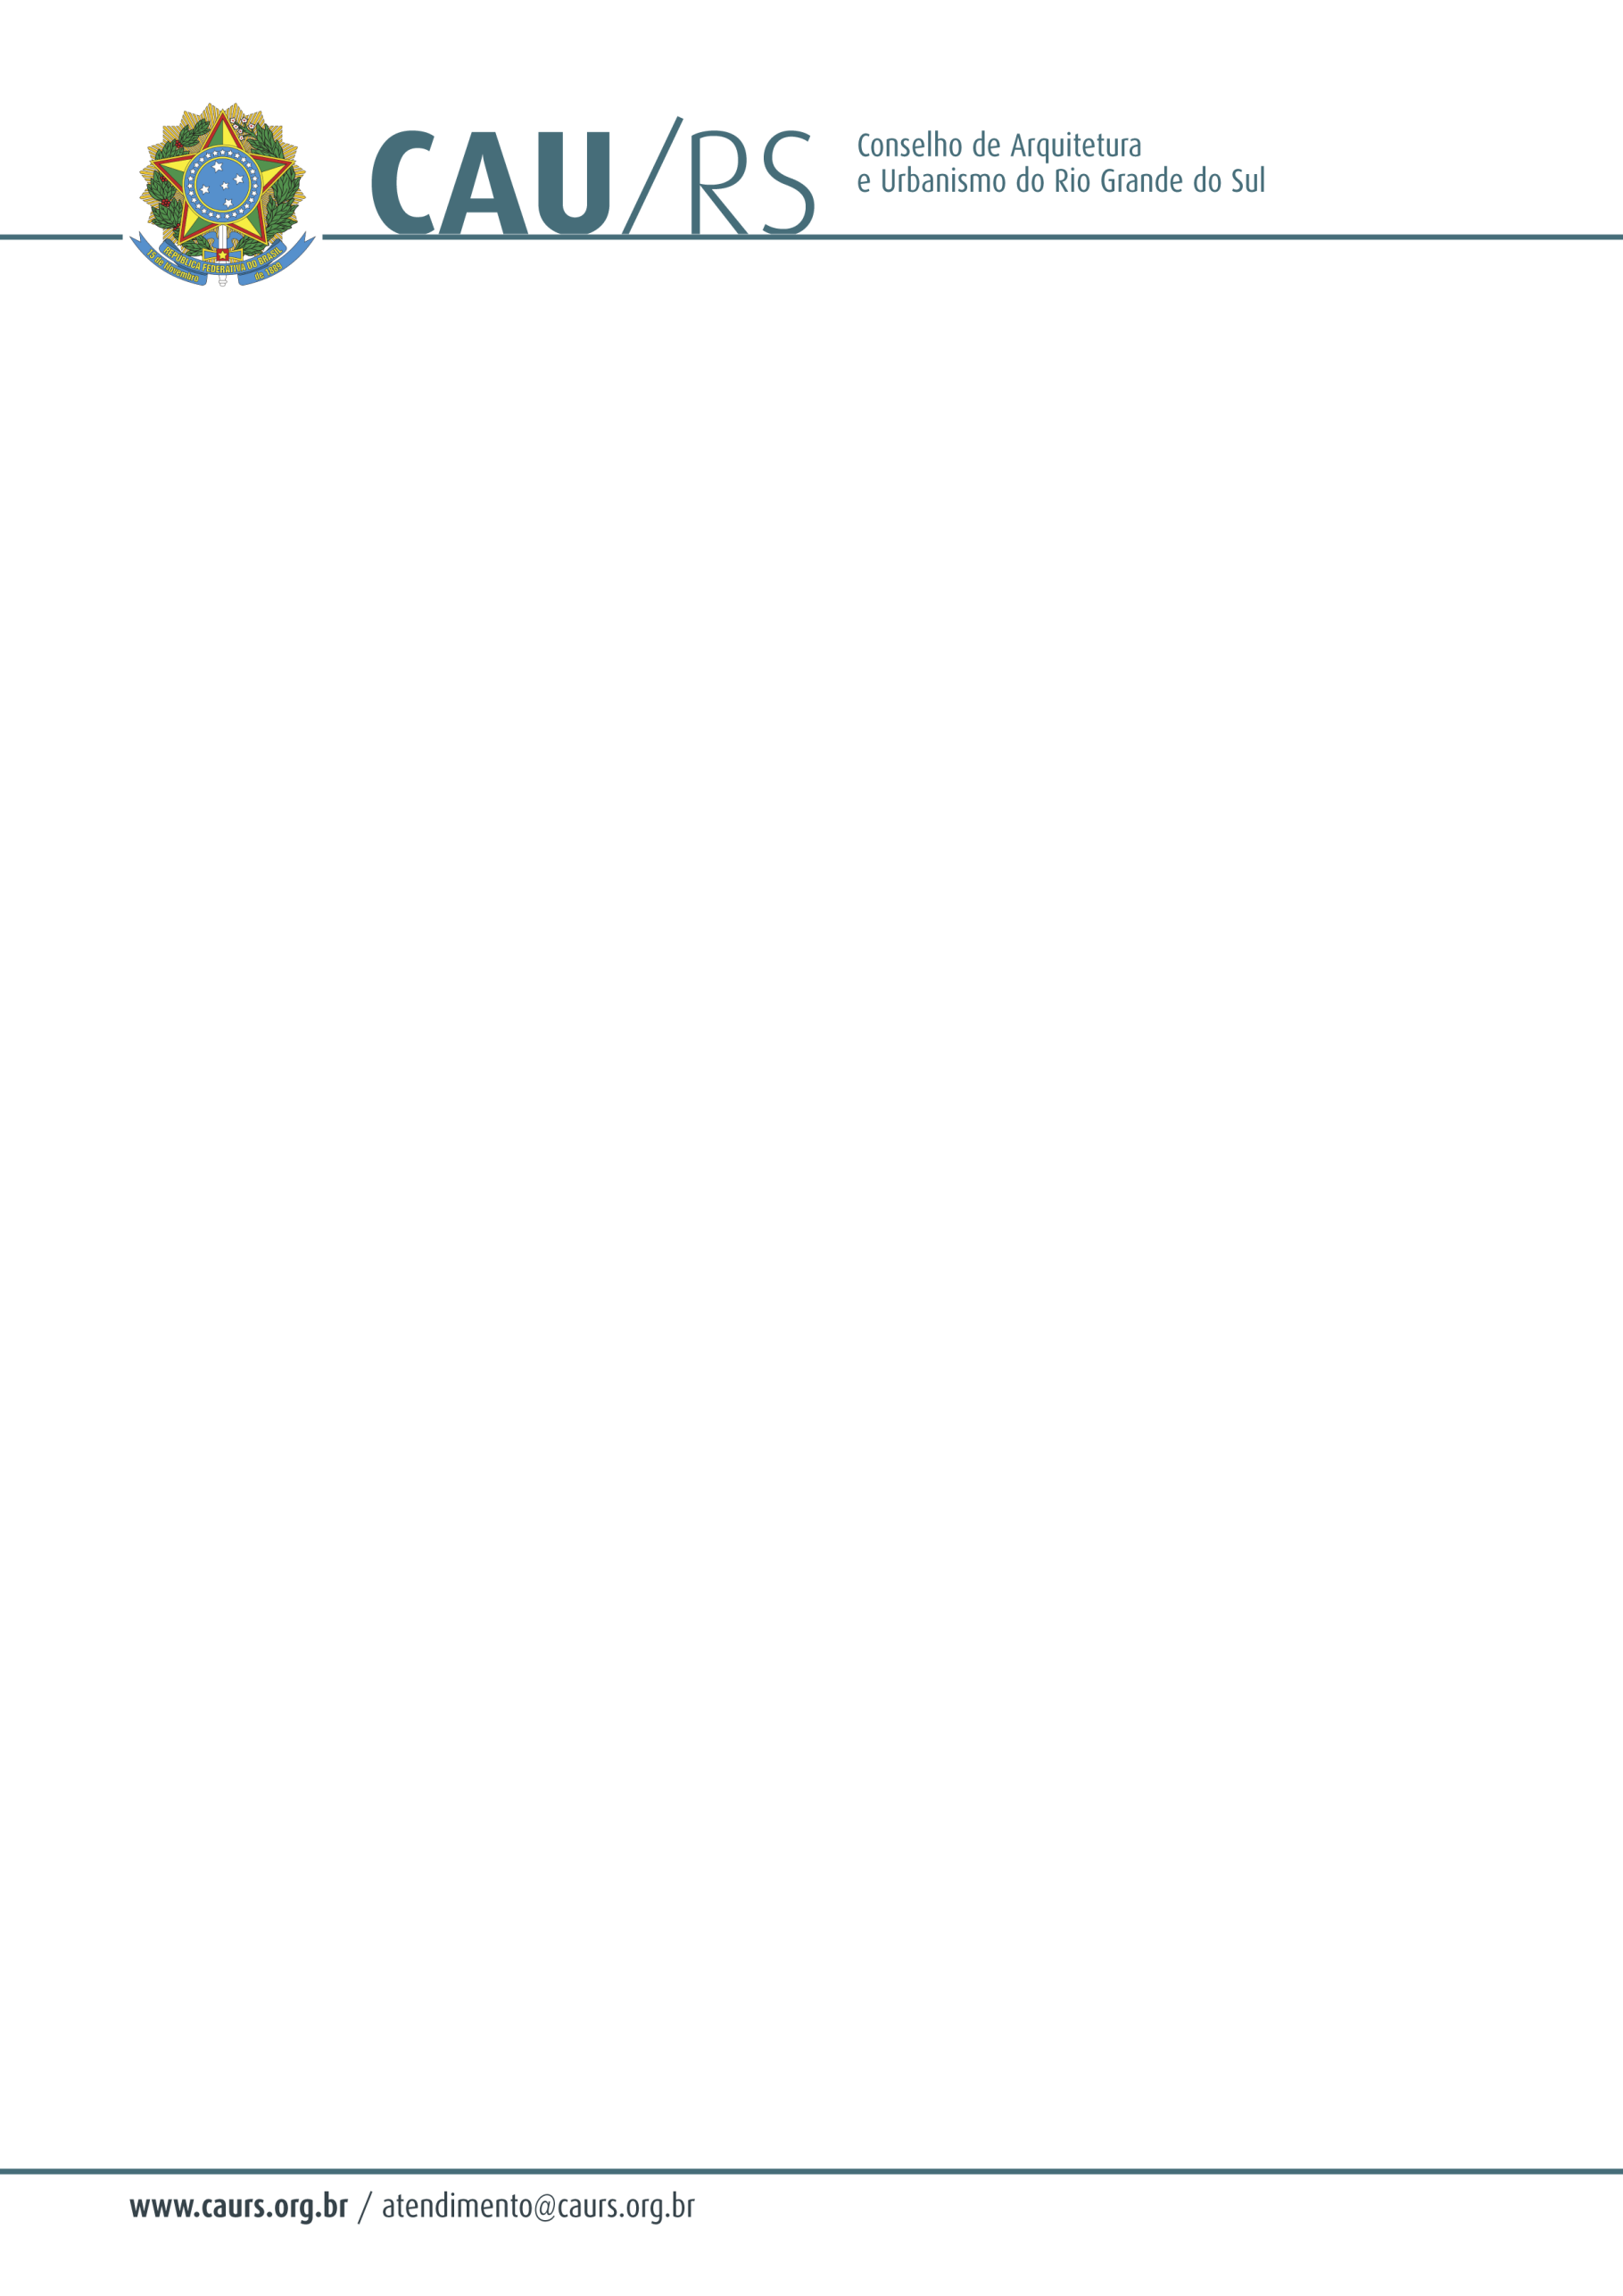

DELIBERAÇÃO DA COMISSÃO DE ADMINISTRAÇÃO E ORGANIZAÇÃO DO CAU/RS
Nº 14/2013, DE 24 DE OUTUBRO DE 2013.

Referente à forma de contratação da empresa que irá elaborar o concurso público para provimento de cargos do CAU/RS.

A Comissão de Administração e Organização do Conselho de Arquitetura e Urbanismo do Rio Grande do Sul – CAU/RS, no uso das suas atribuições legais, reuniu-se no dia 24 de outubro de 2013, e DELIBEROU pela alteração da forma de contratação da empresa que irá elaborar o concurso público para provimento de cargos do CAU/RS, que passará a ser pelo valor de arrecadação, ou seja, este Conselho não deverá dispender qualquer valor a título de pagamento pelos serviços que serão prestados, eis que a remuneração se dará através dos valores das inscrições, que serão recebidos diretamente pela empresa contratada.

Carlos Alberto Sant´Ana
Coordenador da Comissão de Atos Administrativos

